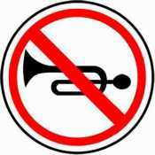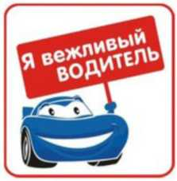Почему случаются

аварии?
Повреждения, полученные в результате дорожно-транспортных происшествий, являются одной из главных проблем здравоохранения. Приблизительно 1,2 миллиона человек ежегодно погибают в мире в результате дорожных аварий, и еще до 50 миллионов получают ранения.
И сами водители, и пешеходы отмечают, что основной причиной нарушения ПДД является отсутствие культуры вождения.
Культура вождения очень важна как для сохранения внутреннего спокойствия, так и для обеспечения безопасности дорожного движения. Но культура поведения на дороге невозможна без привитой внутренней культуры человека. Поэтому в первую очередь нужно работать над своим внутренним «я», прививать уважение, развивать участие по отношению к другим людям.
В последнее время все чаще и чаще встречаются на дороге те водители, которые по какой-то причине считают себя важнее, лучше и правильнее других. Эта позиция в корне не правильна.
Чтобы ситуация на дороге, связанная с культурой вождения, улучшилась — необходимо соблюдать ряд простых правил.

Простые правила

вежливости
- Не напрягайтесь, находясь за рулем.
Расслабьтесь и ведите машину спокойно и уверенно.
- Включите поворотный сигнал, если вам необходимо совершить маневр (свернуть, сменить полосу). Помните, это может предотвратить аварию!
- Впереди пешеходный переход? Обязательно сбавьте скорость! Дайте людям, стоящим на обочине, понять, что они могут идти. Трогайтесь с места только когда человек снова окажется на тротуаре.
- Какой-то автомобиль вклинивается или перестраивается перед вами? Уступите ему. Дорога - не то место, где стоит нервничать или доказывать окружающим, что они неправы.
- Да, некоторые пешеходы очень медленно переходят дорогу, а некоторые водители слишком медленно едут.
Не нужно сигналить! Стоит ли переживать из-за того, что вы не сможете изменить?
- Не стоит торопить водителя впереди стоящей машины громким и длинным звуковым сигналом, если он не тронулся вовремя на разрешающий сигнал светофора. Лучше «моргните» ему фарами - это будет более уважительно и этично.
- Старайтесь не замечать чужих ошибок
и уж точно не пытайтесь кого-то «учить жизни». Подобные поступки очень часто имеют плачевные последствия.
- Кто-то решил вас обогнать? Обязательно позвольте ему закончить маневр. Существуют водители, которые нарочно в такой момент прибавляют скорость или начинают собственный маневр. Это может быть смертельно опасно, причем не только для другого водителя, но и для вас. Подумайте, что таким своим поведением вы провоцируете лобовое столкновение и можете стать причиной гибели людей.
- Когда проезжаете мимо места ДТП, не сбрасывайте скорость и не разглядывайте место происшествия. Это, как минимум, неприлично и бестактно. Кроме того, подобным поведением вы и сами можете спровоцировать новое ДТП.
- Если вы увидели препятствие на дороге, необходимо включить аварийный сигнал и плавно снижать скорость с перестроением на соседнюю полосу. Так вы дадите понять сзади идущему автомобилю о необходимости быть осторожнее.
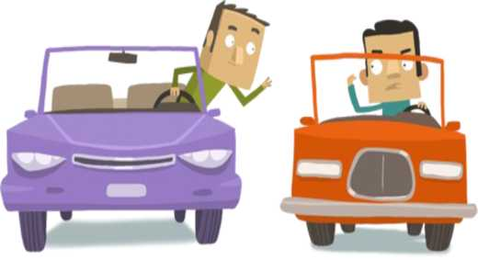

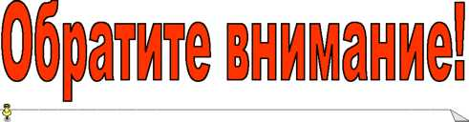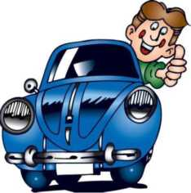
- Если вас пропустили, моргните «аварийкой», чтобы таким образом сказать «спасибо». Если вы случайно кого-то «подрезали», моргните, чтобы извиниться. Если вы заметили, что в соседней машине плохо закрыта дверь, приоткрыт багажник или спущено колесо, поравняйтесь с автомобилем, посигнальте и укажите на поломку жестом.
- Примите за аксиому правило, которое, возможно, поможет вам сберечь здоровье: всегда предполагайте, что за рулем впереди идущей машины - стажер или нетрезвый водитель. Это заставит вас вести автомобиль более аккуратно.
- Если вас провоцируют в пути: хамят, подрезают, проявляют агрессию, не вступайте в «дуэль»: это могут быть преступники или неадекватные люди в состоянии наркотического опьянения. Если подобные действия против вас не прекращаются, не стесняйтесь обратиться к инспекторам ДПС или звоните в по-
Относитесь с уважением к другим участникам дорожного движения, соблюдайте правила водительской этики и солидарности, не позволяйте себе раздражаться за рулем - и ваша езда будет комфортной и безопасной.
У природы нет плохой погоды
Погода—это не виновник ДТП! Легкомысленные и неосторожные водители склонны кивать на погодные условия: дескать, шел дождь, валил снег, из-за тумана ничего не было видно, да и асфальт был мокрый - потому и произошла авария. Но погода никогда не может быть виновником ДТП, как бы ни хотелось свалить на нее свои проблемы. Виноват всегда водитель - человек за рулем, который не смог приспособиться к окружающим условиям.
Если погодные условия неблагоприятны
Плохо СЕБЛ Ч9ВСТВ9ЕТЕ?
У вас поднялась температура?
Болит живот?
Любое недомогание может сказаться на вашей внимательности и манере вождения. Как бы вы ни старались сосредоточиться на дороге, плохое самочувствие будет очень вас отвлекать. Старайтесь по возможности не садиться за руль в такие моменты.
Чем больше скорость, тем больше вероятность возникновения заноса, юза и труднее их лик-видировать, тем сложнее сохранить контроль над автомобилем при маневрировании, тем больше путь, который пройдет ваш автомобиль до полной остановки.
— снижайте скорость
Памятка

ВЕЖЛИВОМУ

ВОДИТЕЛЮ

